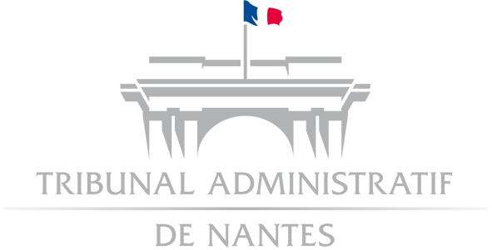

Communiqué de presse
Nantes, le 10 janvier 2022

Jugement du tribunal administratif sur la requête de la fédération de Vendée de la libre pensée

Par un jugement du 16 décembre 2021, le tribunal administratif admet la requête de la fédération de Vendée de la libre pensée dirigée contre la décision du maire des Sables d’Olonne refusant de retirer la statue de Saint-Michel d’une place publique de la commune.

Après avoir été longtemps exposée dans la cour de l’ancienne école privée Saint-Michel, devenue en 2012 l’école Saint-Elme, de la commune des Sables d’Olonne, puis déplacée dans un collège privé, une statue de Saint-Michel a été remise en état par la commune et installée, en 2018, sur une place faisant partie du domaine public de la commune, et située devant l’église Saint-Michel, à 500 mètres de l’ancienne école.

Le tribunal a constaté que ce nouvel emplacement avait été inauguré lors d’une cérémonie au cours de laquelle la statue a été bénie par un prêtre et que celle-ci n’avait, jusqu’à cette date, jamais été exposée dans un espace public. Il a ainsi considéré que l’édification de cette statue, qui constitue un symbole principalement religieux sur un emplacement public, méconnaît les dispositions l’article 28 de la loi du 9 décembre 1905 (1).

Le tribunal a également estimé que si l’espace public sur lequel est installée la statue est attenant à l’église et peut être utilisé comme parvis lors d’évènements religieux, il n’apparaît pas pour autant nécessaire à l’exercice du culte alors que sa configuration en fait une place publique affectée à d’autres usages. Il a, par suite, écarté l’argumentation de la commune selon laquelle la statue constituerait un élément indissociable de l’église Saint-Michel.

Le tribunal a dès lors annulé la décision du refus du maire de la commune des Sables d’Olonne de retirer la statue de Saint-Michel de son emplacement et enjoint à la collectivité de la retirer dans un délai de six mois à compter du prononcé du jugement.

- Article 28 de la loi du 9 décembre 1905 concernant la séparation des Eglises et de l'Etat : « Il est interdit, à l'avenir, d'élever ou d'apposer aucun signe ou emblème religieux sur les monuments publics ou en quelque emplacement public que ce soit à l'exception des édifices servant au culte, des terrains de sépulture dans les cimetières, des monuments funéraires ainsi que des musées ou expositions ».

Contacts presse : Hélène Rouland-Boyer
helene.rouland@juradm.fr

